

高爾夫》LPGA冠中冠，金阿林連兩天單獨領先

2025年2月1日

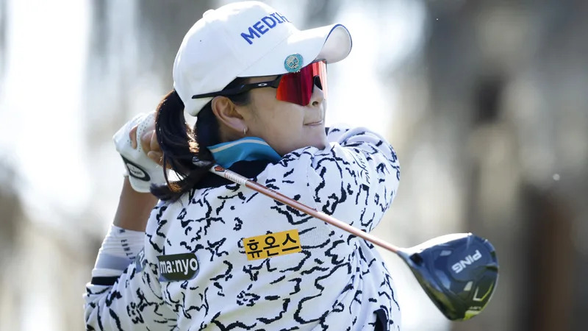
【羅開新聞中心Thomas LO綜合報導 圖╱Getty Images╱LPGA提供】南韓女將A Lim Kim（金阿林）星期五在奧蘭多市郊的Lake Nona Golf & Country Club（諾納湖高爾夫鄉村俱樂部）打出低於標準三桿的六十九桿，以總成績低於標準十桿，三桿優勢，繼續領先LPGA 2025年球季開幕戰Hilton Grand Vacations Tournament of Champions（LPGA冠軍賽）第二回合成績榜。
今天領先出發，金阿林在第二洞展開攻勢，全場抓下六鳥、交出三個柏忌的六十九桿，以總成績低標十桿的一百三十四桿，連續兩天取得單獨領先的位置。
2020年贏得U.S. Women’s Open Conducted by the USGA（美國女子公開賽），2021年轉戰女子美巡賽，2024年在夏威夷的LOTTE Championship presented by Hoakalei（樂天錦標賽），拿下LPGA第二座冠軍盃，現年二十九歲的金阿林，這個星期有機會挑戰女子美巡賽的另一場勝利。
瑞典女將Linn Grant（琳恩‧葛蘭）今天在最後一洞擒獲一頭老鷹、全場抓四鳥、交出一個柏忌的六十七桿，以總成績低標七桿的一百三十七桿，單獨排名第二。
佛羅里達出生的當今世界球后Nelly Korda（奈莉‧柯達）周五也是低標五桿的六十七桿，與六十八桿的TOTO Japan Classic（日本菁英賽）冠軍竹田麗央（Rio Takeda）、愛爾蘭女將Leona Maguire（蕾歐娜‧瑪奎兒），三人同以低標六桿的一百三十八桿，並列在第三位。
前世界球后高真榮（Jin Young Ko）打出七十桿，以低標五桿的一百三十九桿，單獨排名第六。衛冕冠軍的韓裔紐西蘭選手高寶璟（Lydia Ko）今天也是六十七桿的好表現，與今天打出六十八桿的美國女將Lauren Coughlin（蘿倫‧考芙琳），兩人同以低標四桿的一百四十桿，並列在第七位。
高寶璟在2024 年贏得四場勝利，包括一枚奧運金牌和在英國女子公開賽，她在第一天的比賽使用了一枝新推桿，打出了七十三桿。今天，她將去年的推桿放回桿袋裡，打出了六十七桿。「顯然這不是推桿的錯，都是推桿者的問題，」高寶璟說：「在果嶺上度過一輪艱難的比賽之後，我回到熟悉的場地，我知道我打得很好，我認為這對我來說是一個很好的改變。」
除了柯達、高寶璟等LPGA冠軍之外，現場也集結了許多各項職業運動聯盟退役的球星，前來參加採取修正版Stableford（史特波佛）積分制的名人組。NHL球星Joe Pavelski（喬伊‧帕維爾斯基）今天獲得三十四分，以總成績六十九分，高居成績榜第一人。
挑戰第五座冠軍的前網球名將Mardy Fish（馬迪．費許）今天收下三十六分，以六十八分，單獨第二。

